**Responda a las siguientes preguntas**

1. **¿Qué es Node.js?**

**R.** Node.js es un entorno de ejecución de JavaScript construido sobre el motor V8 de Chrome que permite ejecutar JavaScript en el lado del servidor. Es ideal para aplicaciones web escalables y de alta performance.

1. **¿Cómo se crea un proyecto en node?**

**R.** Primero, inicializas un nuevo proyecto con **npm init** en la línea de comandos en el directorio deseado.

1. **¿Para qué es el package json?**

**R.** El archivo package.json es un archivo de configuración en formato JSON que contiene metadatos relevantes para el proyecto de Node.js, como las dependencias del proyecto, scripts de inicio, versión del proyecto, etc.

1. **¿Qué es express y para qué se utiliza?**

**R.** Express es un framework de aplicación web para Node.js. Se utiliza para construir aplicaciones web y APIs de manera rápida y sencilla, proporcionando una serie de utilidades y funciones middleware para manejar solicitudes HTTP.

1. **Escriba el código de un servidor básico en express.**

**R.**

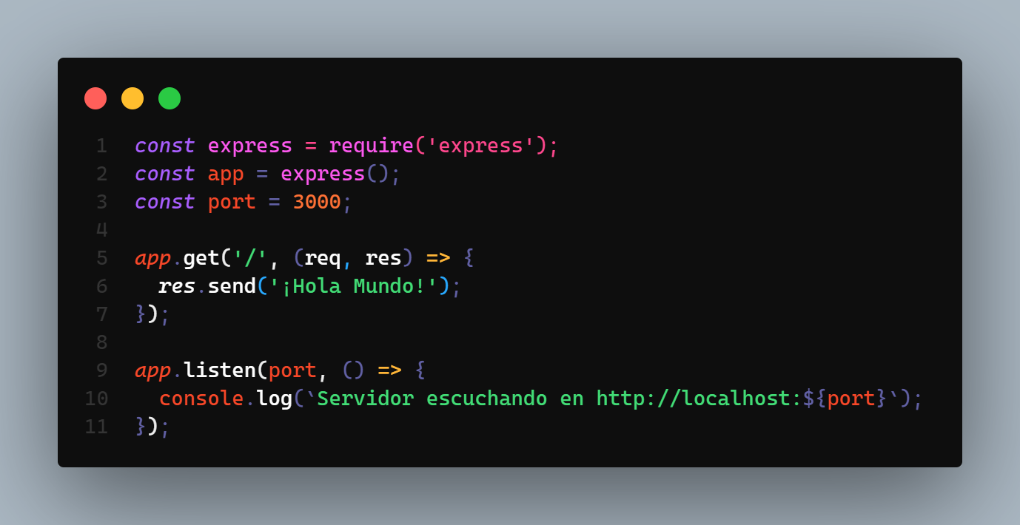

1. **¿Qué es una API?**

**R.** Una API (Interfaz de Programación de Aplicaciones) es un conjunto de definiciones y protocolos que se utiliza para desarrollar e integrar software de aplicaciones. Permite a diferentes aplicaciones comunicarse entre sí.

1. **¿Cuáles son los métodos http?**

**R.**

* **GET:** Obtener recursos.
* **POST:** Crear nuevos recursos.
* **PUT:** Actualizar recursos existentes completamente.
* **DELETE:** Eliminar recursos.
* **PATCH:** Actualizar parcialmente un recurso.

1. **¿Qué es API REST?**

**R.** Una API REST (Representational State Transfer) es un estilo de arquitectura software para sistemas hipermedia distribuidos, como la web. Utiliza los métodos HTTP para acceder y manipular recursos específicos a través de URLs.

1. **¿Cómo se instala express en un proyecto Node.js?**

**R.** Para instalar Express en un proyecto Node.js, ejecutas **npm install express** en la línea de comandos en la raíz del proyecto.

1. **Le solicitan crear los métodos POST y PUT para una API REST. ¿Cómo testear su funcionamiento rápidamente?**

**R.** Se pueden usar herramientas como Postman, curl, o incluso escribir scripts en JavaScript para enviar solicitudes POST y PUT y verificar su funcionamiento con Express.

1. **Le solicitan que realice una api que devuelva el promedio de temperaturas de un array en el que se encuentran almacenadas las temperaturas por día ¿Cuál método http emplearía?**

**R**. Para calcular y devolver el promedio de temperaturas almacenadas en un array, usaría el método HTTP GET, ya que esoy obteniendo datos sin alterar el estado del servidor.

1. **Responda Falso o Verdadero:**
2. JSON es un lenguaje de programación para crear APIS - ***FALSO***
3. Express es un Framework para Node.js - ***VERDADERO***
4. JSON es un formato empleado para intercambiar datos entre lenguajes de programación. - ***VERDADERO***
5. **La siguiente API https://www.datos.gov.co/resource/sdmr-tfmf.json contiene datos de los Medicamentos Vitales No Disponibles en Colombia.**

**Tomado de https://dev.socrata.com/foundry/www.datos.gov.co/sdmr-tfmf**

* 1. **Teste el método GET de la API. ¿Qué obtuvo, un array de simple o un array de objetos?**

**R.** Un array de objetos, ya que es una colección ordenada.

* 1. **Su jefe le solicita que realice inserciones a la api de medicamentos, si lo podría realizar. Justifique la respuesta.**

**R.** No podría realizar inserciones en esta API, ya que es un endpoint de solo lectura proporcionado por el gobierno de Colombia. Para insertar datos, necesitaría acceso a un endpoint que permita operaciones POST, y esto no es típico en APIs públicas.

* 1. **Le solicitan que analice si el formato del valor de la clave cantidad_solicitada, requiere alguna conversión para realizar cálculos en el frontend ¿Qué respondería?**

**R.** Se revisa si el valor de cantidad_solicitada es numérico en todos los elementos. Si no lo es, es posible que se necesite una conversión en el frontend.

* 1. **Le solicitan listar en un html los valores del nombre_comercial pero en minúsculas. ¿Qué haría, agregar código al frontend que programará o solicitaría a los proveedores de la api que conviertan los valores del campo a minúsculas?**

**R.** Se convierte cada valor de nombre_comercial a minúsculas y se muestra en un HTML.

1. **Codifique backend y frontend en inglés.**

**Taller**

1. Página estática.

Crear un proyecto en node y dentro de ese proyecto un formulario que permita ingresar en un campo una fecha inicial y en otro campo una fecha final.

Luego calcular el número de días que hay entre las 2 fechas y mostrar el resultado en un

campo.

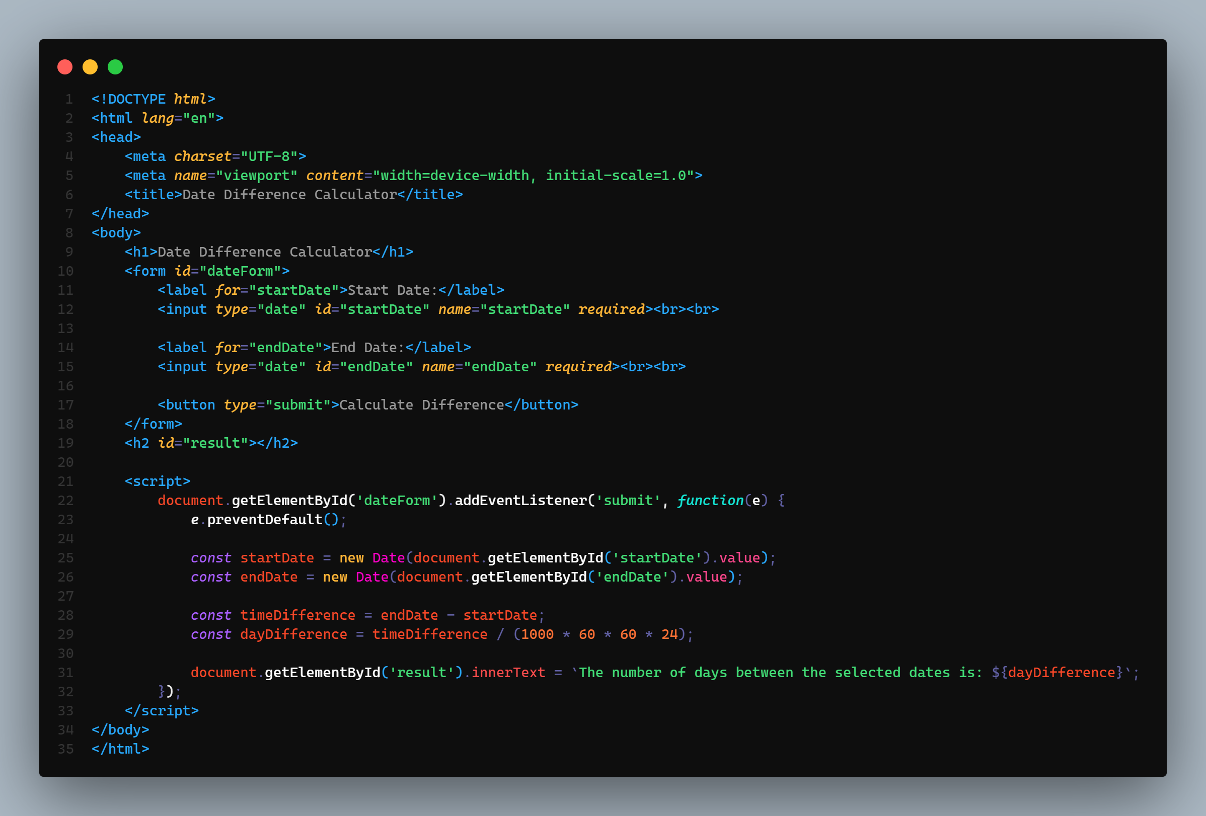

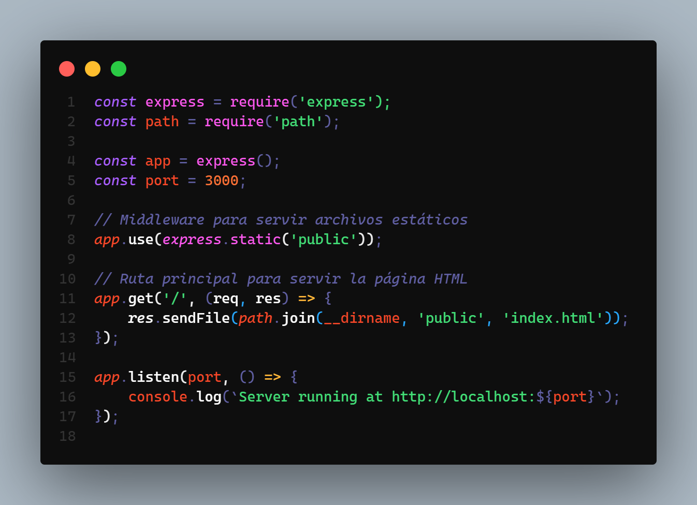

2.API

Dado el siguiente array:

const ventas = [

{

id: 1,

numeroFactura: 'FAC001',

numeroUnidades: 10,

nombreCliente: 'Juana de Arco',

valorTotal: 500

},

{

id: 2,

numeroFactura: 'FAC002',

numeroUnidades: 5,

nombreCliente: 'Policarpa Salavarrieta',

valorTotal: 250

},

{

id: 3,

numeroFactura: 'FAC003',

numeroUnidades: 20,

nombreCliente: 'Tutankamon',

valorTotal: 1000

},

{

id: 4,

numeroFactura: 'FAC004',

numeroUnidades: 7,

nombreCliente: 'Sócrates',

valorTotal: 350

},

{

id: 5,

numeroFactura: 'FAC005',

numeroUnidades: 12,

nombreCliente: 'Simón Bolivar’,

valorTotal: 600

}

];

1. Crear un node un proyecto llamado facturación
2. Crear en node el método get que calcule y retorne en json la suma total de número de unidades facturadas.
3. Crear en node el método get que calcule y retorne en json el valor total facturado.
4. Crear en node el método get que retorne los datos de una factura de venta de acuerdo al id a consultar
5. Crear en node el método get que retorne en un json el id de la factura con el nombre del cliente de todas las facturas.
6. Crear el método para insertar facturas en el array siguiendo la misma estructura de los objetos del ejemplo.
7. Crear el método put que permita realizar al usuario un decremento entre un 1 y 10% al valor total de todas las facturas. El % lo debe enviar al testear la api.

